บทที่ 3
การคำนวณ สร้างและการออกแบบ

3.1 เป้าหมายโครงงาน

ระบบนี้เป็นระบบที่มุ่งเน้นเพิ่มความปลอดภัยให้กับเว็บเซิร์ฟเวอร์ เป็นหลัก ซึ่งจะช่วยป้องกันการโจมตีที่ผ่านเข้ามาทางโปรโตคอลเอชทีทีพี ( HTTP protocol ) ซึ่งเมื่อมีการโจมตีเข้ามานั้น จะมีการบันทึกเก็บรายละเอียดของการโจมตีกับผู้ดูแลระบบได้หลายทางเพื่อความสะดวก ทั้งทางหน้าจอ ทางล็อกไฟล์ ( log file ) และฐานข้อมูลในส่วนระบบเองจะทำงานในลักษณะทรานซ์พาเรนท์ ( transparent ) คือป้องกันไม่ให้ผู้โจมตีรู้ได้ว่ามีระบบนี้ทำงานอยู่

3.2 โครงสร้างของระบบโดยรวม

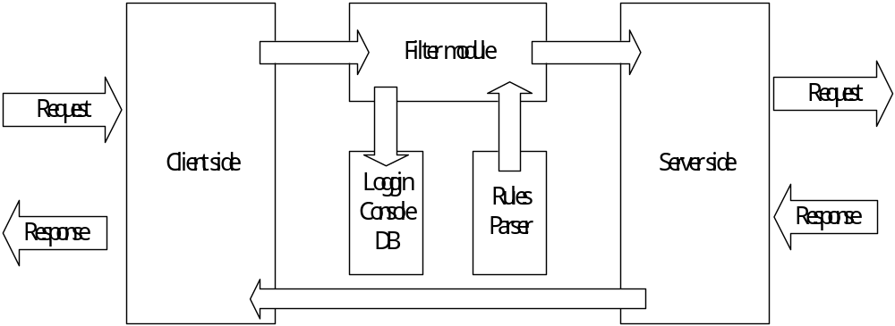

รูปที่ 3.1 แสดงการทำงานของระบบโดยรวม

ระบบนี้ได้แบ่งออกเป็นส่วนต่างหลายส่วนดังนี้
1 ส่วนฝั่งผู้ใช้บริการ ( client side )
2 ส่วนกรองข้อมูล ( filter side )
3 ส่วนฝั่งผู้ให้บริการ ( server side )
4 ส่วนแจ้งเตือนความผิดปกติ ( report module )
5 ส่วนอัพเดทและโปรแกรมแปลง ( update and parser program )
6 ส่วนการปรับแต่ง ( configuration module )
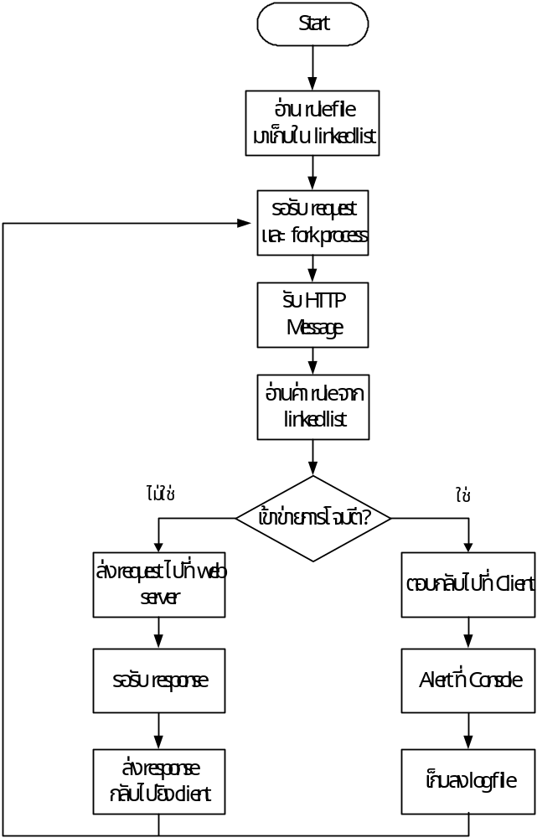

รูปที่ 3.2 แสดงอัลกอริธึมของระบบโดยรวม
จากรูปที่ เป็นการแสดงการทำงานของระบบโดยรวม กล่าวคือ เมื่อระบบนี้เริ่มทำงานจะต้องมีการเตรียมพร้อมต่างๆ ได้แก่ การโหลดรูล ( rule ) เข้าไปในหน่วยความจำหลักในรูปแบบลิงค์ลิสท์ ( link list ) เมื่อมีการเตรียมพร้อมแล้วก็จะมีโปรเซสหลัก ( main process ) หรือ โปรเซสแม่คอยรับการร้องขอ ( request ) เมื่อมีการร้องขอเข้ามา โปรเซสแม่จะทำการฟอร์ก ( fork ) โปรเซสลูก (child process ) ขึ้นมาเพื่อทำงานในส่วนนั้นๆ และ โปรเซสแม่จะไปคอยรับการร้องขอต่อไป เมื่อโปรเซสลูกทำงานก็จะนำการร้องขอที่เข้ามานั้นส่งไปยังส่วนตรวจสอลข้อมูลเพื่อตรวจสอบว่าการร้องขอที่เข้ามานั้นมีความปลอดภัยหรือไม่ ถ้าหากปลอดภัยก็ส่งทำการส่งต่อไปให้ยังเว็บเซิร์ฟเวอร์ เพื่อประมวนผลปกติ และเมื่อเว็บเซิร์ฟเวอร์ตอบกลับมา ก็จะส่งการตอบกลับนั้นไปที่ผู้ใช้บริการต่อไป แต่ถ้าหากส่วนกรองข้อมูลตรวจสอบได้ว่าการร้องขอที่เข้ามานั้นไม่ปลอดภัย ก็จะไม่ส่งการร้องขอที่มีลักษณะเข้าข่ายการโจมตีนั้นไปที่เว็บเซิร์ฟเวอร์เพื่อป้องกันการโจมตีนั้นๆ และจะตอบกลับไปเองในลักษณะคล้ายๆกับเว็บเซิร์ฟเวอร์ที่บอกว่าไม่มีไฟล์นั้นๆ อยู่บนเซิร์ฟเวอร์นี้ ซึ่งก็คือการตอบรหัสเอชทีทีพี 404 การกระทำดังกล่าวนี้ทำให้ผู้โจมตีไม่รู้ว่ามีระบบนี้ทำงานอยู่ตรงกลางซึ่งเป็นการทำงานแบบทรานซพาเรนท์ ( transparent ) และเมื่อมีการตรวจสอบได้ว่าไม่ปลอดภัยก็จะมีระบบแจ้งเตือนทั้งทางหน้าจอ ทางล็อกไฟล์ และทางฐานข้อมูล

ในส่วนของการอัพเดทนี้จะทำได้โดยการเปลี่ยนแปลงรูล ซึ่งส่วนที่ทำหน้าที่จัดการเรื่องนี้ คือ โปรแกรมแปลง ( parser program ) โดยหลักการทำงานของโปรแกรมแปลงนี้จะอ่านค่าจากกฎของสนอร์ท ( snort rule ) มาแล้วตัดเอาส่วนที่ต้องการเท่านั้น ซึ่งในที่นี้คือ ส่วนของข้อความ (message ) และส่วนของรูล ที่ต้องนำไปใช้ในกระบวนการตรวจสอบต่อไป นอกจากนี้หากต้องการจะอัพเดทตัวรูลนี้ต้องใช้โปรแกรมแปลงนั้นเข้าช่วยเนื่องจากการเขียนไฟล์รูลนี้ โปรแกรมจะเขียนต่อจากไฟล์เดิม ฉะนั้นหากต้องการอัพเดทรูล นี้ก็จะต้องทำการเลือกกฎของสนอร์ทมาให้ตรงกับความต้องการมากที่สุดเพื่อใช้เป็นอินพุทของโปรแกรมแปลงนี้
3.3 ส่วนฝั่งผู้ใช้บริการ ( client side )

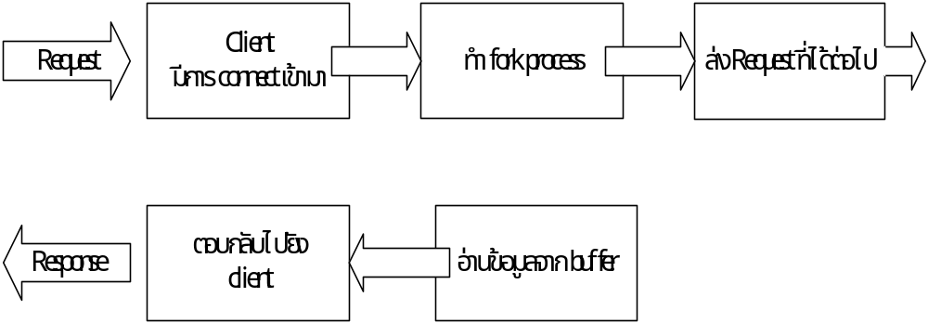

รูปที่ 3.3 แสดงการทำงานของส่วนฝั่งผู้ใช้บริการ ( client side )

ส่วนฝั่งผู้ใช้บริการ ( client side ) นี้เป็นส่วนที่ติดต่อกับผู้ใช้บริการ ( client ) ซึ่งในที่นี้ก็ เว็บบราวเซอร์ ( web browser ) นั่นเอง ส่วนฝั่งผู้ให้บริการนี้แบ่งออกเป็นสองส่วนหลักๆ ดังนี้

ส่วนที่คอยรับการเชื่อมต่อ ( connection ) จากรูปด้านบน เมื่อมีการร้องขอ (request) เข้ามาที่ส่วนนี้ จะทำให้มีการทำฟอร์ก ( fork ) โปรเซส ขึ้นคือ จะมีโปรเซสแม่ ( main process ) รอรับการเชื่อมต่อ โดยไม่ประมวนผลแต่จะทำการฟอร์กโปรเซสลูก ( child process ) ขึ้นมาทำงานแทนคล้ายกับ เอชทีทีพีดี ( HTTPD ) ซึ่งเป็นเดมอน ( demon ) ของเว็บเซิร์ฟเวอร์ ( web server )ทั่วไป เมื่อมี การฟอร์กโปรเซสลูก ขึ้นมาทำงานต่างๆแทนในแต่ละครั้งแล้วโปรเซสแม่ ก็จะทำหน้าที่คอยรับ การเชื่อมต่อจากผู้ใช้บริการต่อไปเพื่อเป็นการทำคอนเคอร์เรนซีคอนโทรล (concurrency control ) ให้รองรับผู้ใช้บริการได้มากกว่าหนึ่งในเวลาเดียวกัน ต่อจากนั้นโปรเซสลูกจะรับการร้องขอ นั้นมาแล้วส่งต่อไปยังส่วนกรองข้อมูล ( filter module ) เพื่อตรวจสอบความปลอดภัยของการร้องขอ นั้นต่อไป

ส่วนต่อมาจะเป็นส่วนที่ทำหน้าที่คอยรับการตอบกลับ ( response ) ที่ได้รับจากส่วนกรองข้อมูล ในกรณีที่การร้องขอ ที่ตรวจสอบนั้นเข้าข่ายการโจมตีหรือไม่ปลอดภัย และรับการตอบกลับ ที่ได้รับจากฝั่งผู้ให้บริการ ( server side ) กรณีที่การร้องขอนั้นปลอดภัย ซึ่งเป็นข้อมูลที่ได้จากเว็บเซิร์ฟเวอร์ มาเก็บไว้ที่บัฟเฟอร์ ( buffer ) เมื่อมีการมาแล้วจะตอบกลับไปที่ผู้ใช้บริการ หรือเว็บบราวเซอร์ (web browser ) นั่นเอง

จากข้างต้นจะแสดงถึงการทำงานโดยรวม ต่อไปจะเป็นการแสดงอินพุท ( input ) และ เอาท์พุท ( output ) ของระบบ

ลักษณะของอินพุท เป็นเมสเซสก์ ( message ) ที่เว็บบราวเซอร์ ร้องขอเข้ามา ดังรูป

GET / HTTP/1.1
Accept: image/gif, image/x-xbitmap, image/jpeg, image/pjpeg, application/x-shockwave-flash, application/vnd.ms-powerpoint, application/vnd.ms-excel, application/msword, */*
Accept-Language: th
Accept-Encoding: gzip, deflate
User-Agent: Mozilla/4.0 (compatible; MSIE 6.0; Windows NT 5.1)

Host: www.victim.com

Connection: Keep-Alive

รูปที่ 3.4 แสดงอินพุทของระบบ

จากรูปด้านบน แสดงให้เห็นถึงอินพุท ( input ) ที่มีลักษณะตรงตามเอชทีทีพี โปรโตคอล (HTTP protocol ) ในที่นี้เป็นเฮดเดอร์ ( header ) ของการร้องขอ ( request ) การใช้งานหน้าเว็บปกติ และมีลักษณะเป็น ข้อความปกติ ( plain text ) ทำให้เหมาะสมต่อการใช้ อัลกอริธึม บอยเออร์มัว ( boyer moore algorithm ) ในการตรวจสอบความปลอดภัย ของอินพุทซึ่งก็คือ การร้องขอที่เข้ามา

ในส่วนของเอาท์พุท (output ) ในที่นี้คือการตอบกลับ ( response ) นั้นจะเป็นลักษณะคล้ายกับอินพุท ( input ) แต่จะแยกได้เป็น 2 ประเภทหลัก คือเอาท์พุทปกติในกรณีที่การร้องขอ (request ) ที่เข้ามานั้นปลอดภัย และ เว็บเซิร์ฟเวอร์ ตอบกลับไปจากลักษณะของ เอาท์พุทในกรณีที่เป็นการร้องขอปกติ ซึ่งในส่วนนี้เว็บบราวเซอร์ จะนำเอาท์พุท ที่ได้ไปตีความต่อไป เช่น

HTTP/1.1 200 OK
Date: Mon, 11 Aug 2003 11:54:50 GMT
Server: Apache/1.3.9 (Unix)
Last-Modified: Thu, 07 Aug 2003 04:42:26 GMT
ETag: "265c-319-3f31d8b2"
Accept-Ranges: bytes
Content-Length: 793
Keep-Alive: timeout=15, max=100
Connection: Keep-Alive
Content-Type: text/html

<html>
<head>
<title>victim.com</title>
<meta http-equiv="Content-Type" content="text/html; charset=windows-874">
<bgsound src="12august/12.mid" loop="-1">
</head>
<body>
This is www.victim.com
</body>
</html>

รูปที่ 3.5 แสดงเอาท์พุทปกติที่ได้จากเว็บเซิร์ฟเวอร์

จากรูป เป็นการตอบกลับปกติ ที่มาจากเว็บเซิร์ฟเวอร์ เป็นส่วนของเอชทีทีพีเมสเซสก์ ( HTTP message ) ปกติ

เอาท์พุทอีกประเภทหนึ่งคือ เอาท์พุทที่ตอบมาจากส่วนกรองข้อมูล ( filter module ) คือ เมื่อ ส่วนกรองข้อมูลตรวจสอบได้ว่าการร้องขอไม่ปลอดภัยจะตอบกลับมาเอง โดยจะมีลักษณะเป็นรหัส 404 หรือ เอชทีทีพี 404 ซึ่งก็คือการไม่เจอไฟล์ที่ต้องการนั้น โดยเป็นการป้องกันไม่ให้ผู้โจมตีรู้ว่ามีระบบนี้ทำงานอยู่และจะไม่ส่งการร้องขอนั้นไปที่เว็บเซิร์ฟเวอร์
HTTP/1.1 404 Not Found
Date: Sun, 07 Sep 2003 17:33:41 GMT
Server: Apache/1.3.27 (Unix) (Red-Hat/Linux) PHP/4.1.2 mod_throttle/3.1.2
Connection: close
Transfer-Encoding: chunked
Content-Type: text/html; charset=iso-8859-1

11c
<HTML>
<HEAD>
<TITLE>404 Not Found</TITLE>
</HEAD>
<BODY>
<H1>Not Found</H1>The requested URL /upload.code was not found on this server.
<P><HR>
<ADDRESS>Apache/1.3.27 Server at vv.victim.com Port 80</ADDRESS>
</BODY>
</HTML>
0

รูปที่ 3.6 แสดงเอาท์พุทที่ส่วนกรองข้อมูลตอบกลับไป
3.4 ส่วนกรองข้อมูล ( filter module )

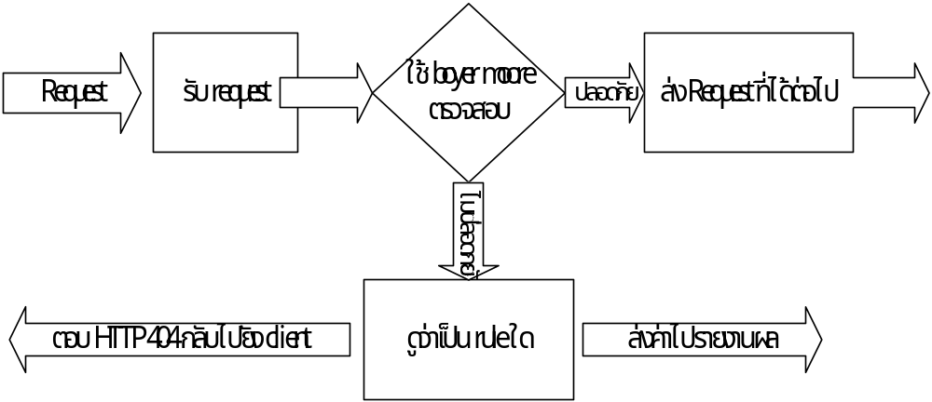

รูปที่ 3.7 แสดงการทำงานของส่วนกรองข้อมูล

ส่วนการกรองข้อมูล ( filter module ) นี้เปรียบเป็นส่วนสำคัญที่สุด ส่วนหนึ่งของระบบนี้ เนื่องจากระบบนี้เป็นระบบที่ตรวจสอบการร้องขอ ( request ) ที่เข้ามา ในส่วนการทำงานนั้น จากรูป เมื่อมีการร้องขอเข้ามา จะมีการรับไว้ จากนั้นจะนำการร้องขอนั้นเข้าวิธีการตรวจสอบโดยใช้บอยเออร์มัวร์ อัลกอริ-ธึม ( boyer moore algorithm ) ซึ่งเป็นอัลกอรึธึมในการทำสริงแพทเทอร์นแมทชิ่ง ( string pattern matching ) เริ่มจากจะมีการอ่าน รูล มาจากลิงค์ลิสท์ ( linked list ) ทีละหนึ่งรูล เพื่อนำมาแมทช์กับการร้องขอที่เข้ามา เมื่อตรวจสอบรูลแรกแล้วไม่แมทช์ก็จะอ่านรูล ตัวต่อไปจากลิงค์ลิสท์ และทำเช่นนี้ไปเรื่อยๆจน รูล ที่อยู่ในลิงค์ลิสท์ถูกนำมาตรวจสอบทุกตัวแล้ว หรือ อีกกรณีคือ รูลที่นำมานั้นมีการแมทช์คือไม่ปลอดภัย
กรณีที่อ่านรูลทุกตัวแล้วไม่แมทช์ คือ ปลอดภัยนั้น ส่วนกรองข้อมูลนี้จะทำการส่งต่อ(forward ) การร้องขอนั้นต่อไป

กรณีที่มีการตรวจแล้วมีการแมทช์ คือ ไม่ปลอดภัย ส่วนกรองข้อมูลนี้จะอ่านหมายเลขประจำรูล (rule ID ) มาแล้วส่งหมายเลขประจำรูลนี้ไปยังส่วนแจ้งเตือนความผิดปกติต่อไป และ ยังจะมีการตอบกลับเป็น HTTP 404 ไปยังส่วนฝั่งผู้ใช้บริการ

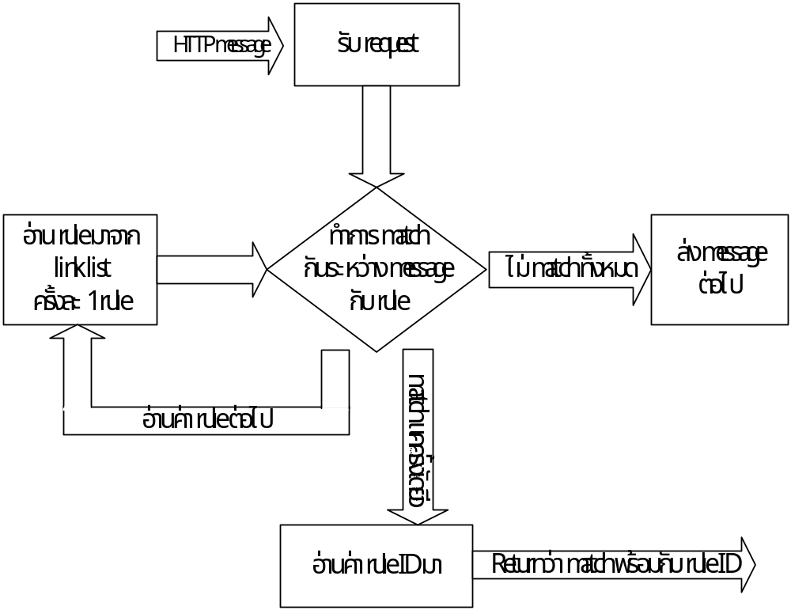

รูปที่ 3.8 แสดงวิธีการทำงานของการแมทช์ ( match )
3.5 ส่วนฝั่งผู้ให้บริการ ( server side )

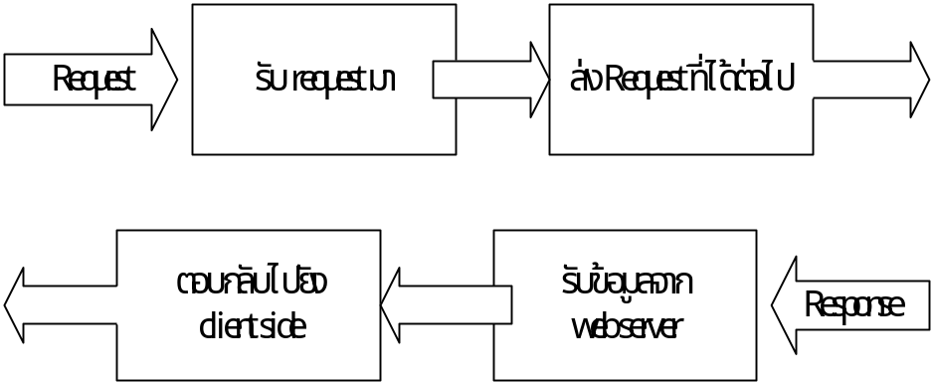

รูปที่ 3.9 แสดงส่วนฝั่งผู้ให้บริการฝั่งผู้ให้บริการ ( server side )

ฝั่งผู้ให้บริการ ( Server side ) นี้แบ่งเป็นส่วนหลักๆ คล้ายๆกันฝั่งผู้รับบริการ( client side ) คือ ส่งข้อมูล และ รับข้อมูล ซึ่งการติดต่อหลักจะเป็นการติดต่อกับเว็บเซิร์ฟเวอร์ซึ่งมีรายละเอียดดังนี้

ส่วนของการส่งข้อมูลนี้จะเป็นส่วนที่รับข้อมูลต่อมาจาก ส่วนกรองข้อมูล ( filter module ) ซึ่งเป็นข้อมูลการร้องขอ ( request ) ที่ผ่านการตรวจสอบแล้วว่าปลอดภัยสามารถส่งให้เว็บเซิร์ฟเวอร์ได้ เมื่อรับข้อมูลการร้องขอ มาโดยสมบูรณ์แล้วจะทำการส่งต่อไปให้เว็บเซิร์ฟเวอร์ประมวนผลต่อไป ซึ่งจะเห็นว่าเครื่องที่ร้องขอ ไปยังเว็บเซิร์ฟเวอร์ จริงๆ คือเครื่องที่รันระบบนี้อยู่

ส่วนของการรับข้อมูล ( response ) ที่ได้รับมาจากเว็บเซิร์ฟเวอร์ เมื่อเว็บเซิร์ฟเวอร์ ประมวนผลเสร็จแล้วจะส่งข้อมูลกับมายังผู้ที่ร้องขอ ซึ่งก็คือผ่านทางฝั่งผู้ให้บริการเมื่อมีการรับข้อมูลซึ่งโดยปกติ แล้วจะไม่สามารถรับทั้งหมดได้ภายในครั้งเดียว เนื่องจาก เมื่อเว็บเซิร์ฟเวอร์ จะส่งก็ส่งได้เท่ากับขนาดของบัฟเฟอร์หน้าต่าง ( windows size ) แต่ละครั้งเท่านั้น ซึ่งเป็นกลไกของทีซีพี โปรโตคอล ( tcp protocol ) ตามปกติ ต้องมีการรับไปเรื่อยจนกว่าจะไม่มีข้อมูล การรับข้อมูลนี้จะรับมาแล้วส่งต่อ
โดยทันทีโดยไม่มีการเก็บข้อมูลไว้ ( nocaching )
3.6 ส่วนแจ้งเตือนความผิดปกติ ( Report module )

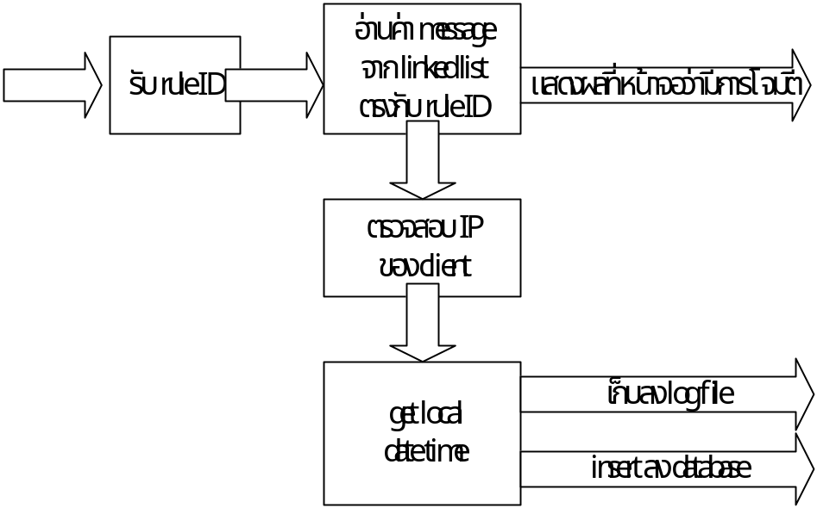

รูปที่ 3.10 แสดงส่วนแจ้งเตือนความผิดปกติ

ในส่วนของการรายงานผลนี้ เมื่อส่วนของการกรองข้อมูล ( filter module ) ตรวจสอบได้ว่าการร้องขอ ( request ) ที่เข้ามานั้น เข้าข่ายการโจมตี หรือ ไม่ปลอดภัย ก็จะมีการส่งหมายเลขของรูล ( rule ID ) ที่ตรงกับลักษณะการโจมตีนั้นๆ มาให้กับส่วนแจ้งเตือนความผิดปกติ ( report module) เพื่อที่จะรายงานกับผู้ดูแลระบบต่อไป ซึ่งการรายงานจะมีอยู่ด้วยกันสามทาง คือ ส่วนการเตือนทางหน้าจอ ส่วนการเตือนทางล็อกไฟล์ ( log file ) และ ส่วนแจ้งลงฐานข้อมูล
ส่วนการเตือนทางหน้าจอ จะเป็นการรายงาน การโจมตีว่าเป็นการโจมตีแบบใดเข้ามาในระบบ มีรูปแบบเป็นข้อความ ดังนี้

Rule ID : xxx : Message from rule xxx : LOGGING!!!

Rule ID : 32 : WEB-IIS unicode directory traversal attempt : LOGGING!!!

รูปที่ 3.11 แสดงรูปแบบของการเตือนทางหน้าจอ

ส่วนการเตือนทางล็อกไฟล์ ( log file ) เป็นส่วนรายงานหลักของระบบ เนื่องจากผู้ดูแลระบบ ไม่อาจจะเช็คการโจมตีที่แจ้งเตือนผ่านทางหน้าจอได้ตลอดเวลา จึงต้องตรวจสอบล็อกไฟล์ภายหลัง โดยลักษณะของการเก็บข้อความในล็อกไฟล์นี้จะเก็บรายละเอียดอยู่สามอย่างหลักๆ ที่ผู้ดูแลระบบจะสามารถตรวจสอบที่มาของการโจมตีได้ คือ ต้องทราบว่าเป็นการโจมตีแบบใด จากเครื่องไหน และ ณ เวลาใด ซึ่งรูปแบบของการเก็บข้อมูลในล็อกไฟล์มีดังนี้

Date time / IP address / Message

รูปที่ 3.12 แสดงรูปแบบการจัดเก็บของล็อกไฟล์ ( log file )

ในที่นี้จะจัดเก็บในรูปแบบของ วัน และ เวลา ที่มีการโจมตีเป็นเวลาท้องถิ่น ( local time ) ของเครื่อง ต่อมาเป็นหมายเลข IP address ของผู้โจมตีเข้ามา สุดท้ายเป็นส่วนของข้อความที่เตือนว่ามีการ โจมตีในรูปแบบไหน

ส่วนแจ้งลงฐานข้อมูล ส่วนนี้เป็นการเพิ่มความสามารถของส่วนแจ้งเตือนความผิดปกติ ให้สามารถนำไปใช้รายงานผลในรูปแบบต่างๆได้หลากหลายขึ้น เช่น อาจจะมีการรายงานผ่านเว็บแอพพลิเคชั่น ( web application ) หรือ อาจจะเป็นซอร์ฟแวร์ ( software ) ที่ใช้ข้อมูลจากฐานข้อมูล ซึ่งความเหมาะสมน่าจะแสดงในแบบเว็บแอพพลิเคชั่น โดยจะแสดงในรูปเบบกราฟฟิค ( graphic ) ให้ผู้ดูแลระบบดูรายงานได้มากขึ้น ซึ่งรูปแบบที่เก็บลงฐานข้อมูลนี้จะมีรูปแบบคล้ายกับที่เก็บในล็อกไฟล์ ดังนี้

ID / date time / ip / message

รูปที่ 3.13 แสดงรูปแบบการจัดเก็บของข้อมูลที่ลงฐานข้อมูล

3.7 ส่วนการปรับแต่งโปรแกรม ( configuration module )

ในส่วนการปรับแต่งนี้ โดยปกติแล้วทุกระบบนี้ต้องมีการปรับแต่งอยู่แล้ว และในระบบปฏิบัติการลินุกซ์ ( linux ) นี้นิยมใช้การปรับแต่งในแบบ ไฟล์ ( configuration file ) และระบบนี้ก็ได้ใช้ไฟล์ในการปรับแต่ง เพื่อให้ระบบทำงานได้ตามความต้องการของผู้ดูแลระบบ ( administrator ) มากที่สุด ในส่วนของการปรับแต่งระบบนี้ จะมีรายละเอียดดังรูป

1 # THIS IS A CONFIG FILE OF SECURE REVERSE WEB PROXY #
2 # You must fill all of item for sure this right web server and right port #
3
4 # PORT is port of rwproxy to comunicate with client. defualt is 80 #
5 PORT:80;
6
7 # WEB_SERVER is IP address of web server that want to protect. MAX length is 30 characters #
8 WEB_SERVER:161.246.4.7;
9
10 # SERVER_PORT is port of web server that comunicate with client. defualt is 80 #
11 SERVER_PORT:80;
12
13 # FULL PATH OF FILE NAME #
14 # RULES is path of rule file that use in Boyer Moore. defualt is rule.atk #
15 RULES:rules.atk;
16
17 # LOG is path of log file that loged it when Rwproxy had intrude. defualt is rwp.log #
18 LOG:rwp.log;
19
23 # DB is flag to check "want to use LOG to MySQL ,yes or no". defualt is yes #
24 DB:no;
25
26 # Information of database #
27 # DB name to create your table #
28 ADB:rwproxy;
29
30 # DB table name that want to keep your intrude data #
31 BDB:intrude;
32
33 # DB host name that your database is running on #
34 CDB:localhost;
35
36 # DB username of host#
37 DDB:rpwroxy;
38
39 # DB passwd #
40 EDB:rpwroxy;

รูปที่ 3.14 แสดงไฟล์ของการปรับแต่ง

บรรทัดที่ขึ้นต้นด้วย # นี้บอกว่าเป็น comment ไม่มีผลต่อ configuration

- ซึ่งส่วนของสิ่งที่ต้อง config ก็คือ port นั้นคือ port ของเครื่องที่ run โปรแกรม rwproxy ตัวนี้ซึ่งโดยปกติแล้วจะเป็น port 80 หรือจะเปลี่ยนเป็นหมายเลข port ที่ต้องการ
- เว็บเซิร์ฟเวอร์เป็นส่วนที่บอกให้รู้ว่า เราต้องการให้ rwproxy นี้ป้องกันเว็บเซิร์ฟเวอร์เครื่องไหน โดยจะเปลี่ยนเป็น IP address ของเว็บเซิร์ฟเวอร์ที่ต้องการ
- Server port นี้ เป็น port ของเว็บเซิร์ฟเวอร์ที่เราต้องการป้องกัน ซึ่งโดยปกติแล้วก็จะเป็น port 80
- Rules นี้ บอกให้รู้ว่า rules file ที่ใช้กับ rwproxy นี้เป็น file เป็น file ไหนและอยู่ใน path ไหน
- Log นี้ บอกให้รู้ว่า log file ที่ใช้กับ rwproxy นี้เป็น file เป็น file ไหนและอยู่ใน path ไหน
- Db นี้ก็บอกให้รู้ว่าจะนำ log file ที่ได้ แสดงผลใน database ด้วยหรือไม่ ซึ่งเป็น MySQ

เมื่อมีการใช้ฐานข้อมูลก็จะสามารถปรับแต่งฐานข้อมูลได้
- ADB นี้เป็นชื่อของฐานข้อมูลที่ใช้
- BDB เป็นส่วนที่บอกให้รู้ว่าชื่อของตารางที่ใช้คืออะไร
- CDB เป็นส่วนที่บอกว่าฐานข้อมูลนี้ตั้งอยู่ที่เครื่องไหน
- DDB เป็นส่วนที่บอกให้รู้ว่าต้องใช้ชื่อผู้ใช้ ( user name ) อะไรในการเข้าใช้ฐานข้อมูล
- EDB เป็นส่วนขอรหัสผ่านของชื่อผู้ใช้นั้นๆ

3.8 ส่วนการอัพเดทและโปรแกรมแปลง ( update and parser program )

3.8.1 โปรแกรมแปลง ( parser )

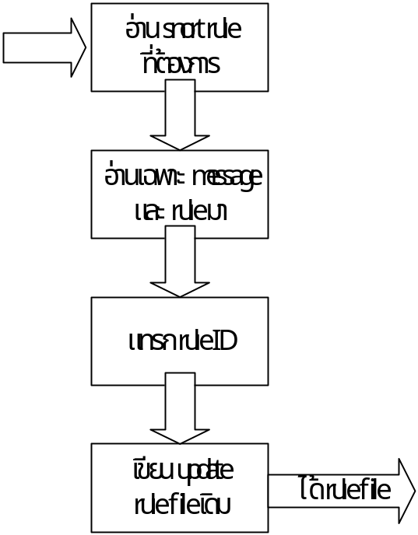

รูปที่ 3.15 แสดงการทำงานของโปรแกรมแปลง

โปรแกรมแปลง ( Parser ) นี้จะแยกออกเป็นอีกโปรแกรมหนึ่งที่ทำหน้าที่ในการนำรู ( rule ) ที่นำมาจากรูลต้นฉบับของสนอร์ท ( snort ) เพื่อนำมาแปลงให้เป็นรูปแบบที่สามารถนำไปใช้กับระบบนี้อย่างมีประสิทธิภาพ
หลักการทำงานของโปรแกรมแปลงนี้จะทำงานดังรูป ด้านบนคือ เมื่อเลือก กฎของสนอร์ท ซึ่งจะต้องเลือกมาเฉพาะรูลที่มีความเกี่ยวข้องกับเว็บเซิร์ฟเวอร์ซึ่งวิธีการเลือกรูลนั้นจะกล่าวในเรื่องต่อไป เมื่อได้รูลที่ต้องการ โปรแกรมจะอ่านมาเฉพาะในส่วนของข้อความที่จะเตือน ( message ) และ ส่วนของตัวรูลเอง และจะมีการเพิ่มส่วนของหมายเลขอ้างอิงเข้าไปกับรูลด้วยเพื่อความสะดวกในการอ้างอิง เมื่อได้ครบทั้งสามอย่างดังรูปที่ นี้ก็จะทำงานเขียนลงไฟล์รูลใหม่

ID : rule : message

รูปที่ 3.16 แสดงรายละเอียดในรูลไฟล์ ( rule file )

- หลักการเลือก รูลไฟล์ ( rules file ) ของสนอร์ท ( snort )
เลือกเฉพาะ ที่เป็น รูล ของ เว็บ ในที่นี้จะเลือกมาใช้ทั้งหมด 6 ตัวคือ
shellcode.rules เป็น รูล ที่ใช้ป้องกันการได้เชลล์ ( shell ) ที่ได้จากการทำงานที่ผิด ( exploit )
web-attacks.rules เป็น รูล ที่รวมการโจมตีต่างๆ
web-cgi.rules เป็น รูล ที่รวมการโจมตีทางสคริปต์ซีจีไอ ( cgi script )
web-iis.rules เป็น รูล ที่รวมการโจมตีเว็บเซิร์ฟเวอร์ที่เป็นชนิดไอไอเอส ( IIS ) เอาไว้
web-misc.rules เป็น รูล ที่รวมการโจมตี เว็ป ทั่วไป
web-php.rules เป็น รูล ที่รวม รูปแบบของ พีเอชพี ( php ) ที่สามารถใช้ โจมตีได้ ซึ่ง รูล นี้มีปัญหาค่อนข้างมาก ต้องอาศัยความชำนาญในการ เลือกเฉพาะ รูล ที่จำเป็นจริงๆ เท่านั้นมาใช้ เพราะ ถ้านำมาทั้งหมดจะไม่สามารถใช้ file.php ได้เลย

ที่เลือกมานี้เป็น รูล เฉพาะการโจมตี เว็บเซิร์ฟเวอร์ เท่านั้น ในส่วนของ รูลไฟล์ อื่นๆ ที่ไม่เกี่ยวกับ เว็บ นั้นไม่ควรนำมาใช้ เนื่องจากระบบนี้จะนำไปใช้ในการตรวจสอบการร้องขอ ( request ) เว็บเท่านั้น ถ้าเพิ่ม รูล อื่นๆ เข้ามาก็จะไม่สามารถนำไปใช้ประโยชน์ได้ เป็นการทำให้สิ้นเปลืองโดยใช่เหตุ

3.8.2 การอัพเดท

ในส่วนของการอัพเดท ( update ) การอัพเดทตัวระบบนี้จะทำได้โดยการอัพเดทส่วนของรูลใหม่เท่านั้นคือ ต้องมีการใช้โปรแกรมแปลงเพิ่มส่วนของรูลเข้าไปในไฟล์ของรูล หรือไม่ต้องสร้างไฟล์รูลใหม่ทั้งหมดเพื่อความมีประสิทธิภาพ

- การ อัพเดท ไฟล์รูล ภายหลัง เช่นกรณีที่ สนอร์ท ( snort ) ออก รูล ใหม่
ข้อแนะนำในการอัพเดท ควรจะลบ ไฟล์รูล ตัวเก่าทิ้งไปก่อนแล้วทำใหม่ทั้งหมดจะดีที่สุด เนื่องจาก ถ้านำ รูล ใหม่มาเพิ่มเติมกับ รูล ของระบบตัวเก่า จะทำให้มีการซ้ำซ้อนของ รูล ขึ้นได้ นอกจากนี้เมื่อมีการนำ รูล ไปใช้ทำงาน รูล ที่ใหม่กว่าจะอยู่ด้านล่าง หาก รูล ที่ใหม่กว่ามีการ
ปรับปรุงจาก รูล เก่า แล้วมีทั้งสอง รูล อยู่ใน รูล เดียวกัน รูล ที่เก่ากว่าจะถูกนำไปใช้ก่อนเนื่องจากอยู่ด้านบน ทำให้อาจมีปัญหาได้

ดังนั้น เมื่อมีการอัพเดทรูล ก็ควรจะทำ ไฟล์รูลใหม่ทั้งหมดโดยใช้โปรแกรมแปลงเป็นตัวสร้างไฟล์รูลตัวใหม่

